Domáca úloha:
4. Zostrojte grafy nasledujúcich lineárnych funkcií a určte, či ide o rastúce alebo klesajúce funkcie:
a) $f:y=4x-1$
- Zvolím si x = -1 a doplním do predpisu funkcie y=4.(-1) – 1 =-5 => A[-1; -5]
- Zvolím si x = 1 a doplním do predpisu funkcie y=4.1 – 1 =3 => B[1; 3]
f
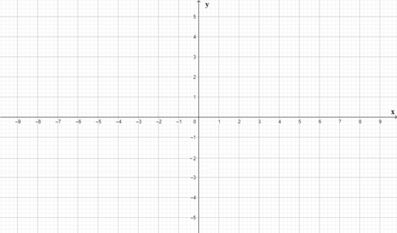
B
A
f je rastúca (a = 4 >0).
Čo hovorí parameter b? b = -1
Parameter „b“ posúva graf funkcie pozdĺž y-ovej osi smerom nahor alebo nadol.

b) $f:y=-2x+3$
- Zvolím si x = -1 a doplním do predpisu funkcie y=-2.(-1) +3 =5 => A[-1; 5]
- Zvolím si x = 1 a doplním do predpisu funkcie y=-2.1 +3 =1 => B[1; 1]

B
A
f
f je klesajúca

c) $f:y=6x+0$
- Zvolím si x = 0 a doplním do predpisu funkcie y=6.0=0 => A[0; 0]
- Zvolím si x = 0,5 a doplním do predpisu funkcie y=6.0,5=3 => B[0,5; 3]

f
B
A
f je rastúca
d) $f:y=2-2x$
- Zvolím si x = 2 a doplním do predpisu funkcie y=2-2.2=-2 => A[2; -2]
- Zvolím si x = -1 a doplním do predpisu funkcie y=2-2.(-1)=4 => B[-1; 4]

f
A
B

